附件4

应急救援医院及电话
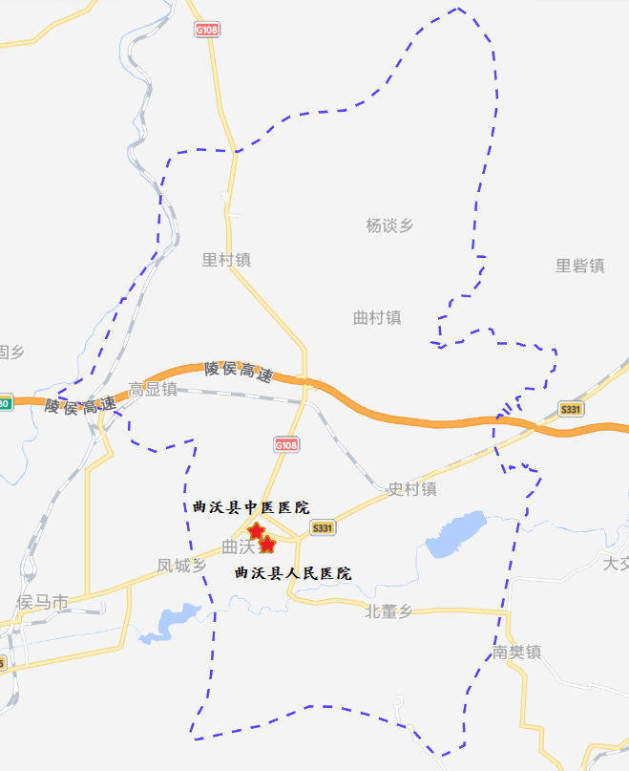
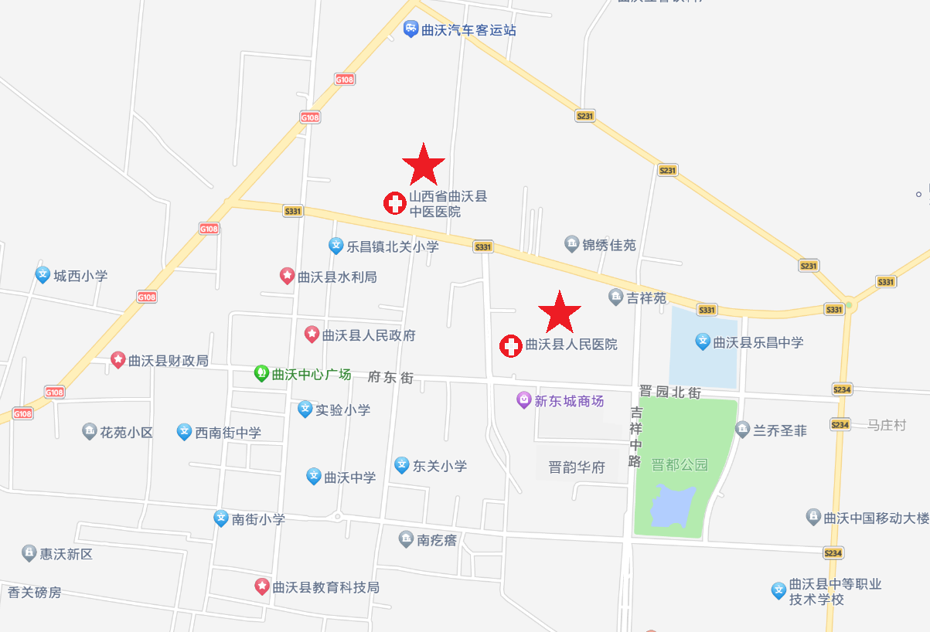
医疗救助电话：0357-4528120（曲沃县人民医院）

0357-4522223（曲沃县中医医院）

应急指挥部值班电话：0357-4522212

